ТАТАРСТАН РЕСПУБЛИКАСЫ  ПРОФСОЮЗЛАР  УЧРЕЖДЕНИЕСЕ  “Центр реализации  путёвок и курортных услуг”  г.Казань, ул.Муштари, 9 офис 108, тел. тел. 236-51-03, 238-17-60 |  | УЧРЕЖДЕНИЕ ПРОФСОЮЗОВ  РЕСПУБЛИКИ  ТАТАРСТАН  “Центр реализации путёвок и курортных услуг”  kurort-center@mail.ru

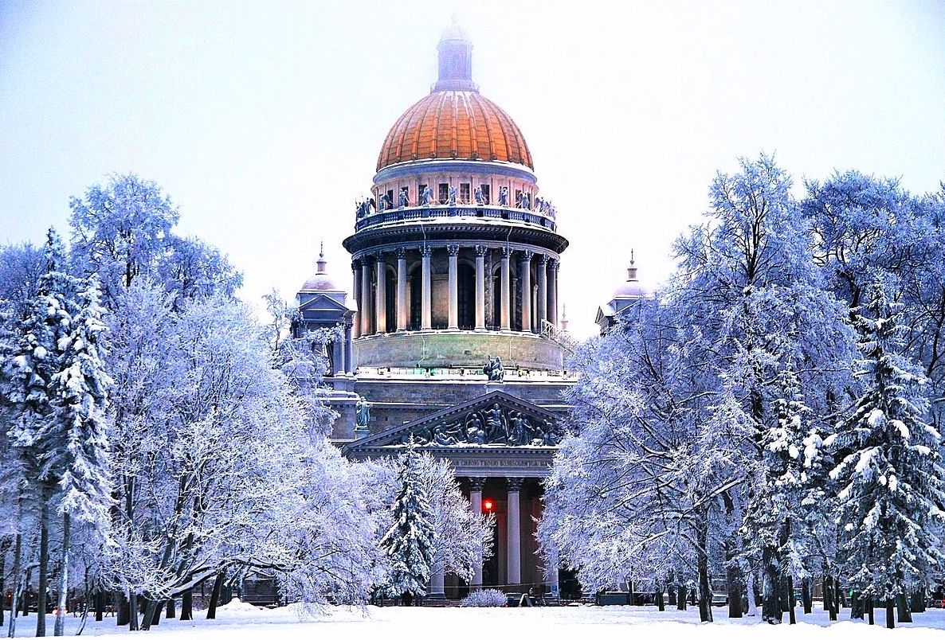

«Зимние каникулы в Санкт-Петербурге 7 дней» Выезд из казАНИ!!!

Автобусные туры в Санкт-Петербург
на Новогодние Праздники !!!
Выезды
30.12.2019 и 02.01.2020

взрослый - от 14.470 руб.
школьник - от 14.250 руб.
льготник - от 14.350 руб.

Новый год - время волшебства, та пора, когда исполняются желания! Приглашаем вас провести этот волшебный праздник с нами! Вас ждут насыщенные программы, шикарные отели и отличное настроение!

В стоимость тура включено:
- Проживание в гостинице 2-х, 3-х местных номерах
- Питание: завтраки и обеды по программе.
- Экскурсионная программа
  - Посещение объектов со входными билетами
  - Загородные экскурсии
- Услуги гида.
- Страховка в транспорте.
- Проезд на надежных и комфортабельных автобусах тур-класса / евро класса — NEOPLAN, MAN, YOUTONG, HYUNDAI, НIGER, ZHONG TONG вместимостью 43-49 человек, оборудованные кондиционером, микрофоном, видео- и аудиосистемами, мягкими откидными креслами (В зависимости от конфигурации и марки автобуса, посадочные места на последнем ряду могут быть не откидными).

С уважением, Учреждение «Центр реализации путевок»
тел.8(843)236-51-03, 238-17-60, 299-42-85, 236-45-49, kurort-center@mail.ru

